Министерство науки и высшего образования Российской Федерации

Федеральное государственное автономное образовательное учреждение

высшего образования

«СЕВЕРО-КАВКАЗСКИЙ ФЕДЕРАЛЬНЫЙ УНИВЕРСИТЕТ»

Институт цифрового развития

Кафедра инфокоммуникаций

**«Основы работы с библиотекой NumPy»**

**ОТЧЕТ**

**по лабораторной работе №3.2**

**дисциплины**

**«Технологии распознавания образов»**

|  |  |  |  |
| --- | --- | --- | --- |
|  | | Выполнил:  Зиёдуллаев Жавохир Эркин угли  2 курс, группа ПИЖ-б-о-21-1,  09.03.04 «Программная инженерия», направленность (профиль) «Разработка и сопровождение программного обеспечения», очная форма обучения  _______________________________  (подпись) | |
|  | | Проверил:  _______________________________  (подпись) | |
|  | |  | |

Отчет защищен с оценкой ___________ Дата защиты__________________

Ставрополь, 2023 г.

**Цель:** исследовать базовый возможности библиотеки NumPy языка программирования Python

**Ссылка:** https://github.com/javoxir21/tro_2laba.git

**Ход работы:**

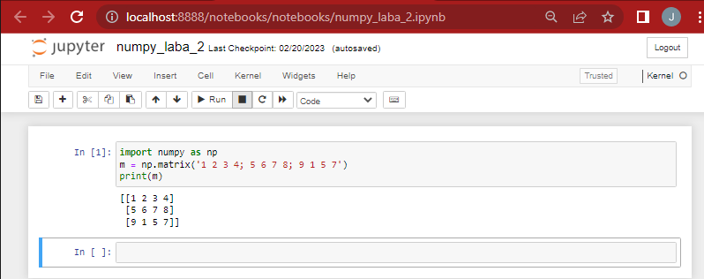

Рисунок -1 Импортировать библиотека NumPy

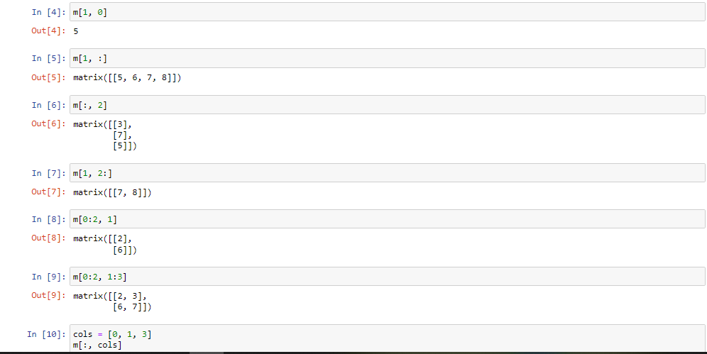

Рисунок -2 Проработка примеров

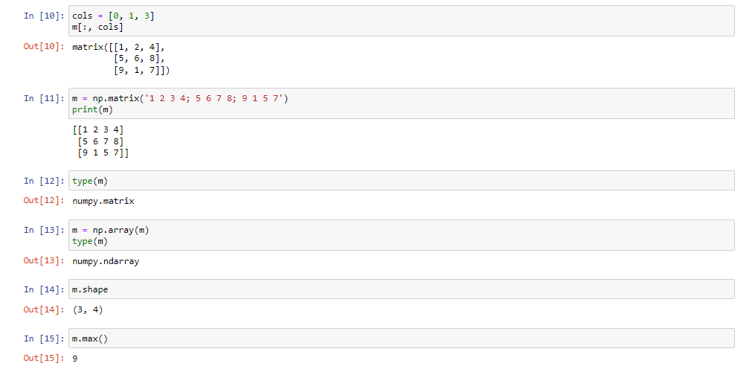

Рисунок -3 Проработка примеров

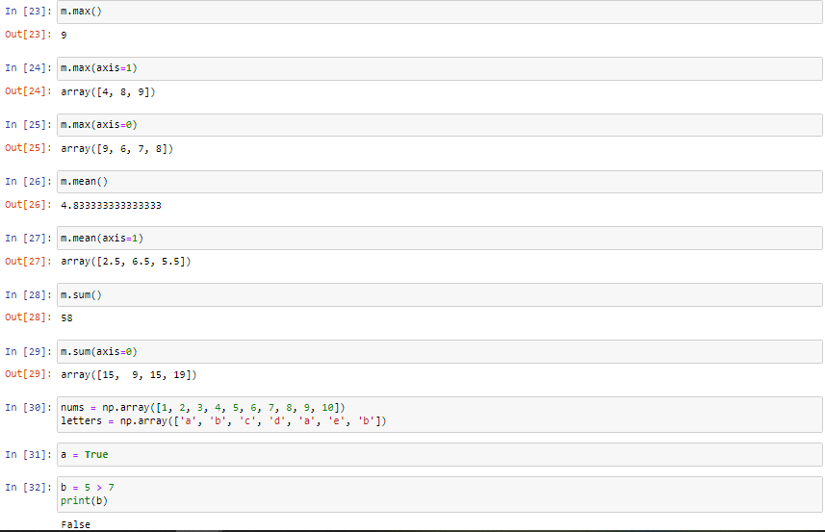

Рисунок -4 Проработка примеров

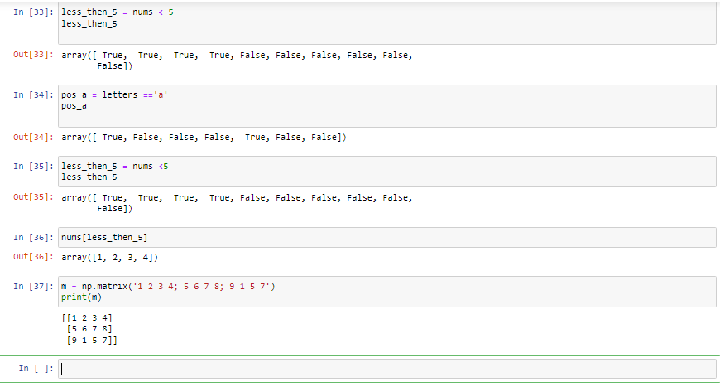

Рисунок -5 Проработка примеров

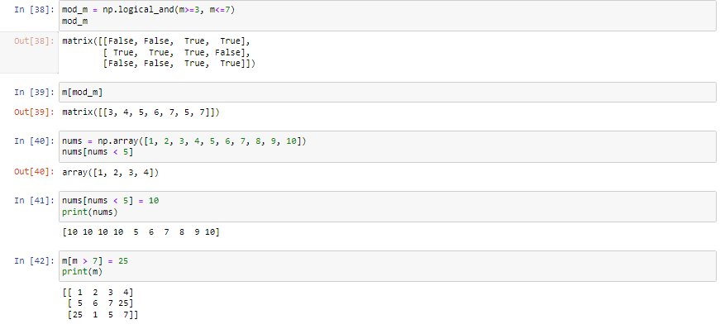

Рисунок -6 Проработка примеров

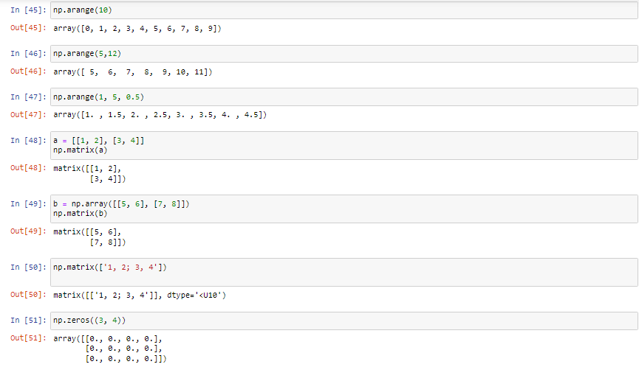

Рисунок -7 Проработка примеров

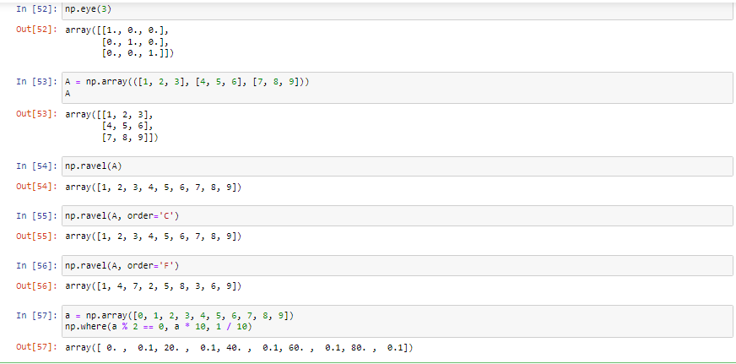

Рисунок -7 Подработка примеров

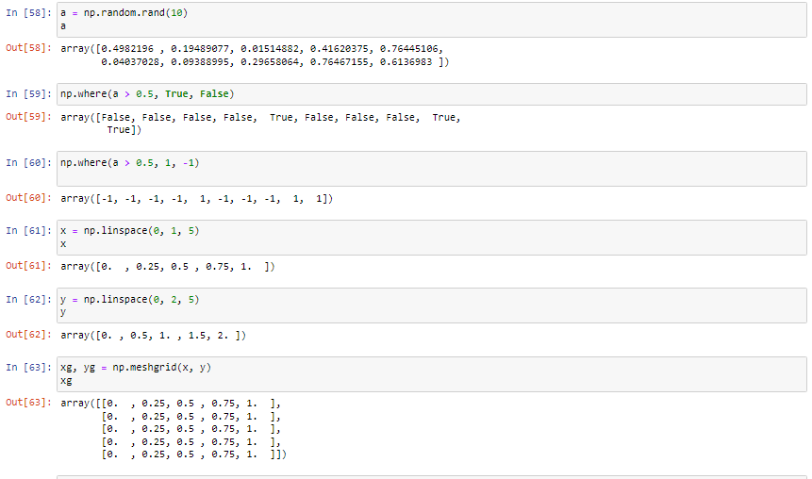

Рисунок -8 Подработка примеров

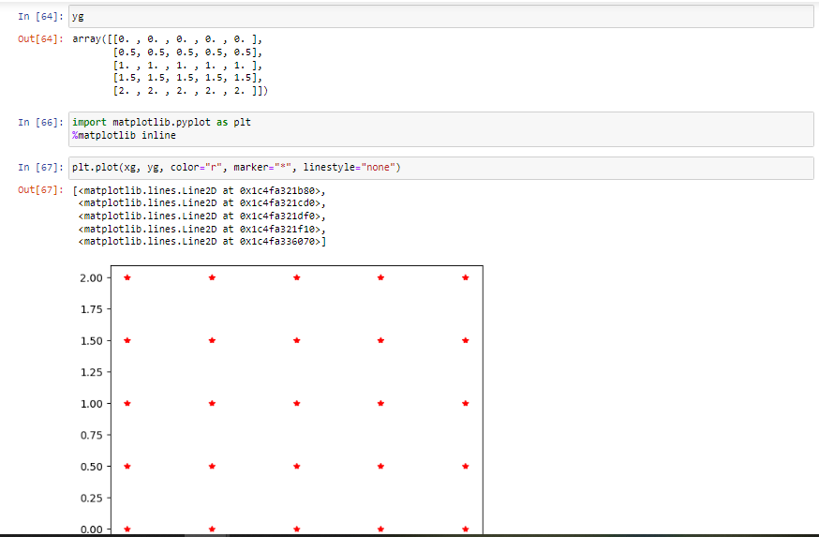

Рисунок -9 Подработка примеров

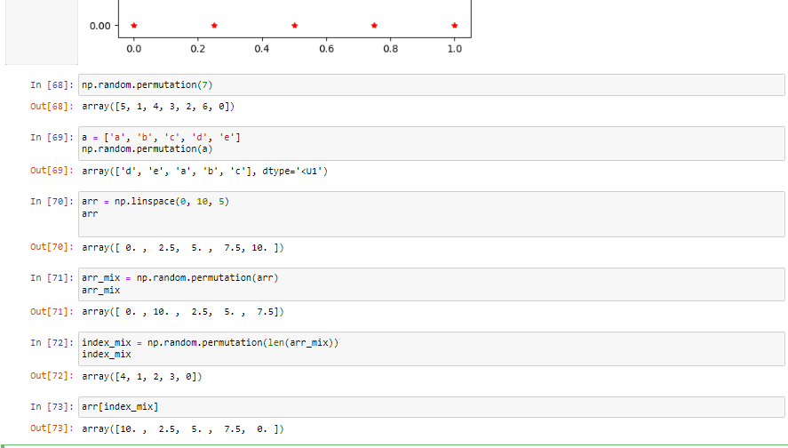

Рисунок -10 Подработка примеров

**Домашние задание**

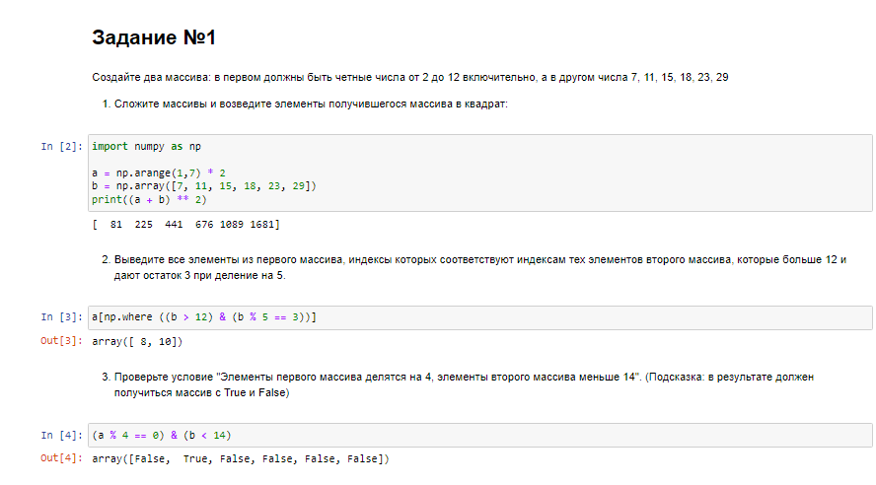

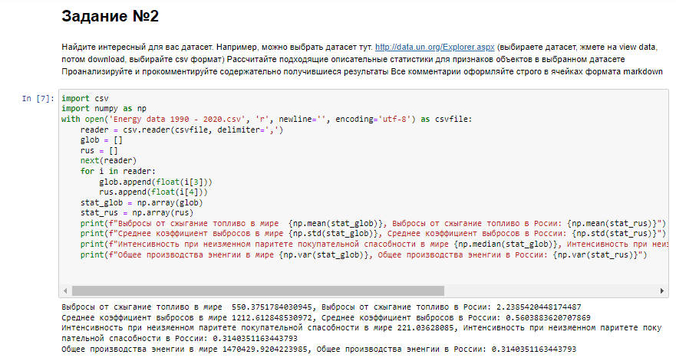ы

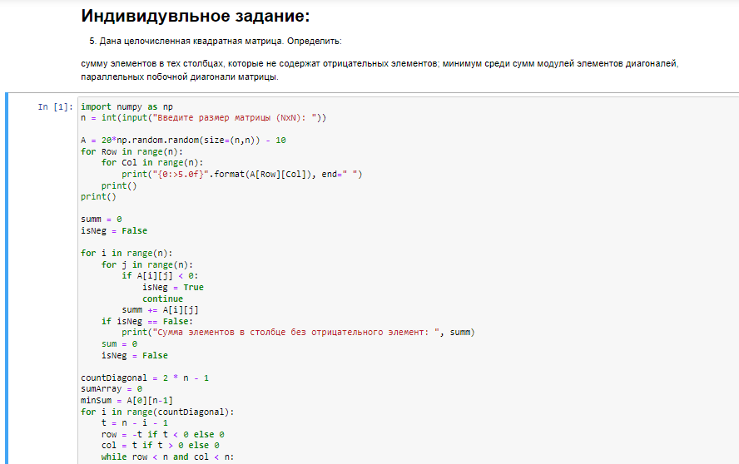

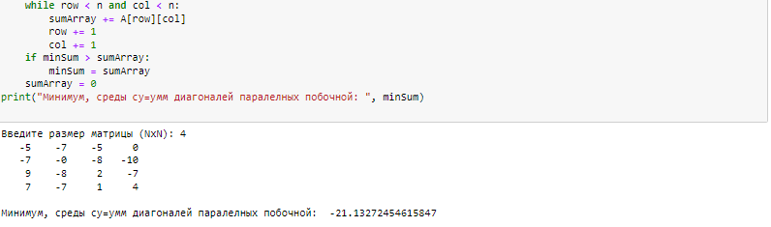

Индивидуальное задание

**Вывод :** исследовали базовый возможности библиотеки NumPy языка программирования Python

**Ответы на вопрос**

1. **Каково назначение библиотеки NumPy?**

Математические алгоритмы, реализованные на [интерпретируемых языках](https://ru.wikipedia.org/wiki/%D0%98%D0%BD%D1%82%D0%B5%D1%80%D0%BF%D1%80%D0%B5%D1%82%D0%B8%D1%80%D1%83%D0%B5%D0%BC%D1%8B%D0%B9_%D1%8F%D0%B7%D1%8B%D0%BA_%D0%BF%D1%80%D0%BE%D0%B3%D1%80%D0%B0%D0%BC%D0%BC%D0%B8%D1%80%D0%BE%D0%B2%D0%B0%D0%BD%D0%B8%D1%8F) (например, Python), часто работают гораздо медленнее тех же алгоритмов, реализованных на [компилируемых языках](https://ru.wikipedia.org/wiki/%D0%9A%D0%BE%D0%BC%D0%BF%D0%B8%D0%BB%D0%B8%D1%80%D1%83%D0%B5%D0%BC%D1%8B%D0%B9_%D1%8F%D0%B7%D1%8B%D0%BA_%D0%BF%D1%80%D0%BE%D0%B3%D1%80%D0%B0%D0%BC%D0%BC%D0%B8%D1%80%D0%BE%D0%B2%D0%B0%D0%BD%D0%B8%D1%8F) (например, [Фортран](https://ru.wikipedia.org/wiki/%D0%A4%D0%BE%D1%80%D1%82%D1%80%D0%B0%D0%BD), [Си](https://ru.wikipedia.org/wiki/%D0%A1%D0%B8_(%D1%8F%D0%B7%D1%8B%D0%BA_%D0%BF%D1%80%D0%BE%D0%B3%D1%80%D0%B0%D0%BC%D0%BC%D0%B8%D1%80%D0%BE%D0%B2%D0%B0%D0%BD%D0%B8%D1%8F)), [Java](https://ru.wikipedia.org/wiki/Java)). Библиотека NumPy предоставляет реализации [вычислительных](https://ru.wikipedia.org/wiki/%D0%92%D1%8B%D1%87%D0%B8%D1%81%D0%BB%D0%B8%D1%82%D0%B5%D0%BB%D1%8C%D0%BD%D0%B0%D1%8F_%D0%BC%D0%B0%D1%82%D0%B5%D0%BC%D0%B0%D1%82%D0%B8%D0%BA%D0%B0) [алгоритмов](https://ru.wikipedia.org/wiki/%D0%90%D0%BB%D0%B3%D0%BE%D1%80%D0%B8%D1%82%D0%BC) (в виде функций и операторов), оптимизированные для работы с многомерными массивами. В результате любой алгоритм, который может быть выражен в виде последовательности операций над массивами (матрицами) и реализованный с использованием NumPy, работает так же быстро, как эквивалентный код, выполняемый в [MATLAB](https://ru.wikipedia.org/wiki/MATLAB).

1. **Что такое массивы ndarray?**

**Ndarray**-это объект n-мерного **массива**, определенный в numpy, который хранит коллекцию элементов одинакового типа.Другими словами, мы можем определить **ndarray** как коллекцию объектов типа данных (dtype).Доступ к объекту **ndarray** можно получить с помощью индексации, основанной на 0.

1. **Как осуществляется доступ к частям многомерного массива?**

При размещении элементов многомерных массивов они располагаются в памяти подряд по строкам, т.е. быстрее всего изменяется последний индекс, а медленнее - первый. Такой порядок дает возможность обращаться к любому элементу многомерного массива, используя адрес его начального элемента и только одно индексное выражение.

Например, обращение к элементу arr2[1][2] можно осуществить с помощью указателя ptr2, объявленного в форме int *ptr2=arr2[0] как обращение ptr2[1*4+2] (здесь 1 и 2 это индексы используемого элемента, а 4 это число элементов в строке) или как ptr2[6]. Заметим, что внешне похожее обращение arr2[6] выполнить невозможно так как указателя с индексом 6 не существует.

1. **Как осуществляется расчет статистик по данным?**

Рассчитаем несколько описательных статистик для ряда (4.1) с помощью пакета STATISTICA. Предполагается, что пакет инсталлирован на Вашем компьютере. Для решения задачи введем в электронную таблицу пакета исходные данные, т. е. ряд 2, 4, 6, 8, 10 как столбец. В электронной таблице пакета этот ряд будет обозначаться как VAR1. В основном меню пакета выбираем опцию «Статистика» (Statistics). После ее активизации в ниспадающем меню выбираем опцию «Основная статистика/Таблицы» (Basic Statistics/Tables).

1. **Как выполняется выборка данных из массивов ndarray?**

